Curso **FISICA II** – Recursantes Anual 2020

Inscripciones por Sysacad, del 02 al 06.03.20

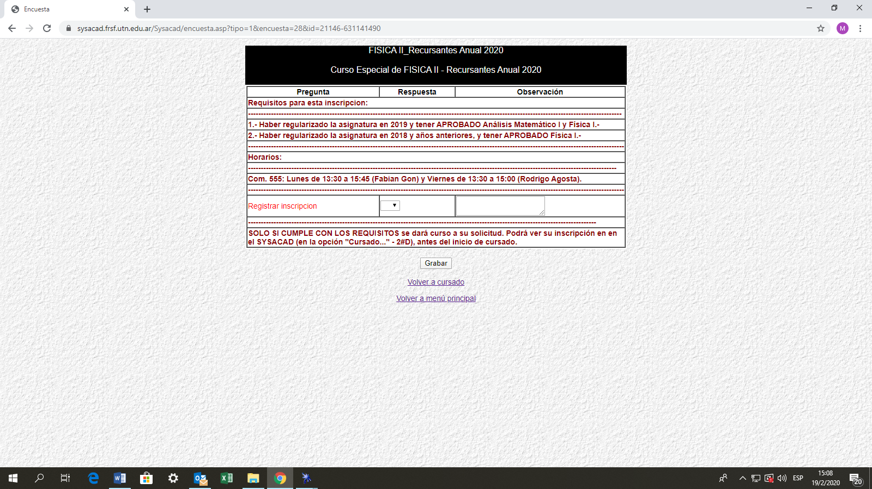

Figura en el Menú como: **“FISICA II_Recursante Anual 2020”**